Министерство науки и высшего образования Российской Федерации
ФЕДЕРАЛЬНОЕ ГОСУДАРСТВЕННОЕ АВТОНОМНОЕ ОБРАЗОВАТЕЛЬНОЕ УЧРЕЖДЕНИЕ ВЫСШЕГО ОБРАЗОВАНИЯ
НАЦИОНАЛЬНЫЙ ИССЛЕДОВАТЕЛЬСКИЙ УНИВЕРСИТЕТ ИТМО

Факультет безопасности информационных технологий

Дисциплина:
«Электроника и схемотехника»

ОТЧЕТ ПО ЛАБОРАТОРНОЙ РАБОТЕ №1
«Исследование переходных процессов в линейных схемах»


Выполнили:


Чу Ван Дoан __________


Нгуен Хань Ли________

Нгуен Тхе Вьет________

Проверил:
Чернов Роман Ильич
_______________________
^{(отметка о выполнении)}
_______________________
^{(подпись)}

Санкт-Петербург
2024 г.
Содержание

Содержание 2
Введение 3
1. Теория 4
2. Структурная схема лабораторной установки и принципиальная схема лабораторного макета. 5
3. Расчеты и графики, полученные при подготовке к работе. 5
4. Результаты измерений. 6
5. Расчеты, выполненные по результатам измерений. 6
5.1. Значение постоянной времени. 6
5.2. Диапазон возможных значений сопротивления R в RС-цепи. 7
6. Теоретический график переходного процесса. 7
7. Сравнить полученные графики, построив их на одной координатной плоскости. 7
Заключение 9
Список литературы 10

Введение
Цель работы – Исследовать переходные процессы в линейных системах исследовать график изменения напряжения схемы, провести прямые измерения и обработать данные.
Для достижения поставленной цели необходимо решить следующие задачи:
- Смоделировать поведение RC цепи с помощью MicroCap;
- Подключить лабораторный макет и провести измерение напряжений ( 𝑈₁, 𝑈₂… ), в различных моментах времени ( 𝑡₁, 𝑡₂,…) на одном и том же участке кривой переходного процесса;
- Выполнить расчёты по результатам измерений.

- Теория
Переходным называют процесс перехода от одного установившегося режима работы электрической цепи к другому, чем-либо отличающемуся от предыдущего (величиной ЭДС, значениями параметров схемы и т.д.).
Переходные процессы в цепях возникают при различных коммутациях (процесс замыкания или размыкания выключателей) и не могут протекать мгновенно, так как индуктивные катушки и конденсаторы являются инерционными элементами, т. е. энергия магнитного поля индуктивной катушки и энергия электрического поля конденсатора не могут изменяться скачком.
Переходные процессы в RC-цепях первого порядка
Рассмотрим резистивную цепь произвольной конфигурации, к внешним зажимам которой подключен емкостный элемент (рис. 1).
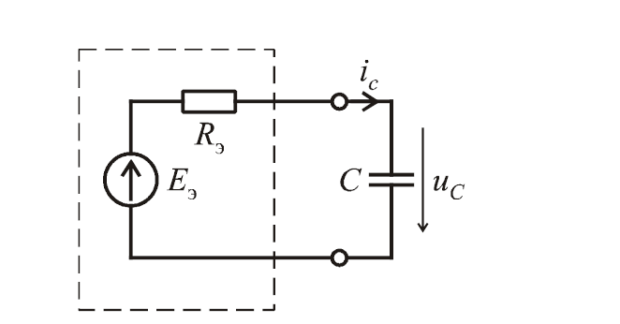
Рисунок 1 - RC-цепь первого порядка
По закону Кирхгофа:
$R_{Э}.i_{C}+u_{C}=E_{Э}$
Выполняя подстановку $i_{c}=C\frac{du_{c}}{dt} , τ=R_{э}С$ и решая полученное уравнение относительно $\frac{du_{C}}{dt}$ получим:
$\frac{du_{c}}{dt}=\frac{-1}{τ}u_{c}+\frac{1}{τ}E_{э}→\frac{du_{c}}{-u_{C}+E_{э}}=\frac{dt}{τ}→\int_{0}^{t}{}\frac{du_{c}}{-u_{C}+E_{э}}=\int_{0}^{t}{}\frac{dt}{τ}→lnln \left(-u_{c}+E_{э}\right)|t 0 =-\frac{t}{τ}|t 0$
$→lnln \left(\frac{{-u}_{C}\left(t\right)+E_{э}}{-u_{C}\left(0\right)+E_{э}}\right) =-\frac{t}{τ}→u_{C}\left(t\right)=E_{э}-\left({-U}_{0}+E_{э}\right)e^{-\frac{t}{τ}}=\left(U_{0}-E_{э}\right)e^{-\frac{t}{τ}}+E_{э}.$
При разряде конденсатора $u_{C}\left(t\right)=U_{0}e^{-\frac{t}{τ}}$, где $u_{C}\left(0\right)=U_{0}$
Постоянная время - характеристика экспоненциального процесса, определяющая время, через которое некоторый параметр процесса изменится в «е» раз (е ≈ 2,718). В нашем случае если $t=τ$, то $u_{C}\left(τ\right)=U_{0}e^{-1}→\frac{u_{C}\left(τ\right)}{U_{0}}=e$.
- Структурная схема лабораторной установки и принципиальная схема лабораторного макета.
На рисунке 2 представлена схема лабораторной установки.

Рисунок 2 - Блок-схема лабораторной установки
На рисунке 3 представлено фото исследуемой установки.
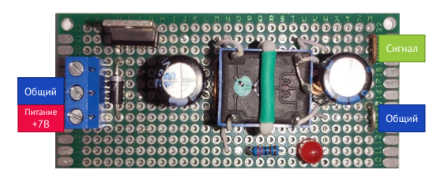
Рисунок 3 - Макет установки
На рисунке 4 представлена принципиальная схема из Micro Cap.
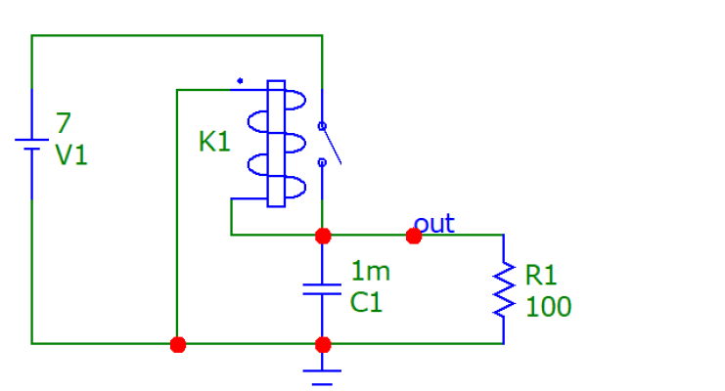
Рисунок 4 - принципиальная схема лабораторного макета
- Расчеты и графики, полученные при подготовке к работе.
При подготовке к работе смоделируем в MicroCap и получим график зависимости тока и напряжения конденсатора от времени, который показан на рисуке 5.
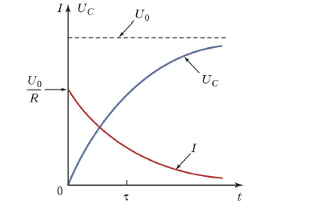
Рисунок 5 - Коммутация в RC-цепи
- Результаты измерений.
Данные для расчета постоянной времени показаны в таблице 1.

Таблица 1- Протокол измерений
 | Разряд RC цепи
№ | 1 | 2 | 3 | 4 | 5 | 6 | 7 | 8 | 9 | 10 | 11 | 12
𝑈(В) | 4.35 | 4.05 | 3.77 | 3.49 | 3.01 | 2.59 | 2.23 | 1.93 | 1.67 | 1.55 | 1.47 | 1.37
𝑡,мс | 1.00 | 4.60 | 9.60 | 14.50 | 24.50 | 34.60 | 44.60 | 54.50 | 64.60 | 69.60 | 74.60 | 78.40

- Расчеты, выполненные по результатам измерений.
5.1. Значение постоянной времени.
Для расчета параметров исследуемой цепи аналитическим способом достаточно двух точек. Используем формулу:
$U_{c}\left(t\right)=E_{0}.e^{-\frac{τ}{t}}$
где τ – постоянная времени, E₀ – максимальное напряжение входа.
Выберем две точки (0.0046;4. максимальное напряжен 05) и (0.0346; 2.59). Решаем систему уравнений:
$\{4.05=E_{0}.e^{-\frac{0.0046}{τ}} 2.59=E_{0}.e^{-\frac{0.0346}{τ}}$
Получаем решение $\{E_{0}=4.3374 В τ=0.0671 с$
Результат расчёта показан в таблице 2.
Таблица 2. Результат расчёта
 | Разряд RC цепи
№ | 1 | 2 | 3 | 4 | 5 | 6 | 7 | 8 | 9 | 10 | 11 | 12
U,B | 4.27 | 4.05 | 3.76 | 3.49 | 3.00 | 2.58 | 2.22 | 1.92 | 1.65 | 1.53 | 1.42 | 1.34
𝑡,мс | 1.00 | 4.60 | 9.60 | 14.50 | 24.50 | 34.60 | 44.60 | 54.50 | 64.60 | 69.60 | 74.60 | 78.40

5.2. Диапазон возможных значений сопротивления R в RC-цепи.
Рассчитываем постоянную времени цепи по формуле$τ=RC$, следовательно, $R=\frac{τ}{С}$
Если емкость конденсатора находится в диапазоне $1000мкФ +60, -20\%$, то диапазон возможных значений $R=\left(\frac{0.0671}{{1000.10}^{-6}.1.6};\frac{0.0671}{{1000.10}^{-6}.0.8} \right)=\left(41.94;83.88\right) Ом.$
- Теоретический график переходного процесса.
Сравним теоретический график переходного процесса с точками, не использовавшимися в его определении (рисунок 4). Для теоретического расчета использовались точки E2 и E6; по графику видно, что точки E1, E3, E4, E5, E7,…., E12 также лежат на построенной кривой. Таким образом, сравнение теоретических и практических результатов показало, что расчет произведен корректно.

Рисунок 6 - Теоретический график переходного процесса
- Сравнить полученные графики, построив их на одной координатной плоскости.
Анализируя график, можно сказать, что экспериментальные, теоретические и MicroCap значения совпадают в пределах погрешности (рис. 8).
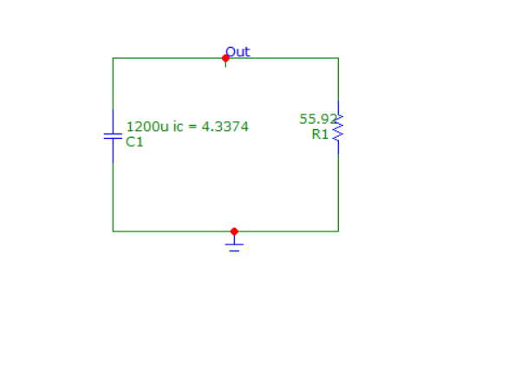
Рисунок 7. Модель в Micro Cap

Рисунок 8 - Сравнительный график

Заключение
Выполнены задачи:
- Смоделировано поведение RC цепи с помощью MicroCap;
- Подключен лабораторный макет и проведено измерение напряжений ( 𝑈₁, 𝑈₂… ), в различных моментах времени ( 𝑡₁, 𝑡₂,…) на одном и том же участке кривой переходного процесса;
- Выполнены расчёты по результатам измерений.
- Сравнены результаты полученные
В ходе выполнения лабораторной работы мы научились выполнять анализы переходных процессов в линейных схемах. Понимание свойств переходных процессов помогает оценить работу схемы для правильной проектировки.

